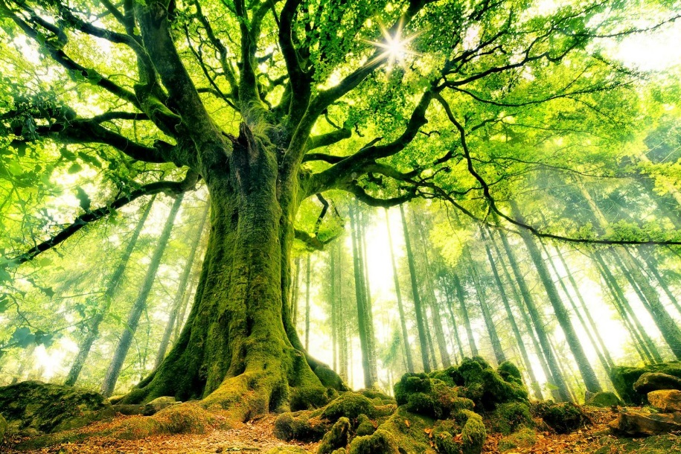

Il fait bon sous les arbres.
Les arbres sont nos alliés, pour le confort,
La tranquillité, l'ombre qu'ils nous apportent,
La fraîcheur du feuillage et l'oxygène.
Puis chose importante, l'énergie qu'ils génèrent,
Ils la puisent dans le sol et s'en imprègnent.
Dans les promenades en forêts, la sérénité règne.
Ne cherchez plus, des ondes positives sont là
Pour notre bonheur, elles sont force et joie.
La plénitude nous envahit paisiblement.
Plus le bois est dur, l'arbre vieux et imposant,
Adossez-vous contre son tronc quelques instants,
Des talons à l'arrière de la tête simplement.
Vous ne ferez qu'un avec lui et gagnerez en énergie.
La nature est généreuse et le partage s'ensuit.
Fatigués, n'hésitez pas, les vieux chênes
Ont ma préférence, le branchement est zen.
Vous serez ravigotés et heureux tout à coup,
Quelques minutes auront fait de vous
Un être plein de ressources, aimant la vie,
La nature est pour nous un trésor, un vrai paradis.
Marie Laborde.

